Les armes de la PGM

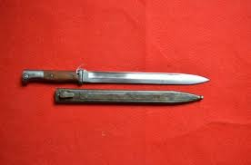
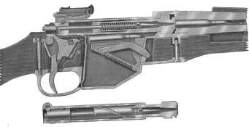
Durant la PGM, les soldats ont utilisé une grande variété D’armes qui incluent:
- Fusils et pistolets
- Mitrailleuses
- Mortiers de tranchée
- Artillerie
- Baïonnettes
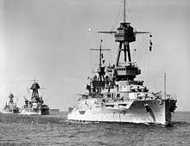
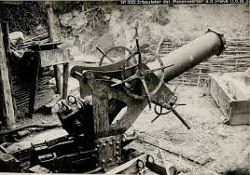
- Moutarde et gaz chlorés
- Lanceurs de flammes
- Grenades à main
- Zeppelins
- Chars d’assaut
- Avions
- Cuirassés et sous-marins

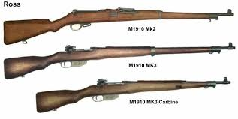
Dans les tranchées, l'arme portée par les soldats canadiens était le fusil à culasse. Il était possible pour le soldat de tirer 8-10 coups par minute et pourrait tuer quelqu’un jusqu’à 1000 mètres de distance. Aussi, les soldats canadiens utilisaient le fusil Ross. Il est considéré un des fusils le plus critiqués de l'histoire militaire, qui a été finalement abandonné durant la PGM. Le FUSIL ROSS, nommé pour SIR CHARLES ROSS, le développeur, était long et pesant. Plusieurs le considéraient un bon fusil de tir mais il ne fonctionnait pas très bien dans les conditions trempes et bouteuses rapidement. Les plaintes se sont bientôt rendues au Ministre canadien de la défense et la milice SAM HUGHES. Il a continué à le supporter même qu'il avait des conseils professionnels au contraire. C'est considéré la raison pour laquelle l'année suivante Hughes n'a pas pu reprendre son poste.

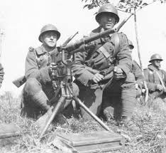
Contraire à aujourd'hui, la MITRAILLEUSE n'était pas l'arme principale des soldats. La mitrailleuse pouvait tirer de 400 à 600 balles par minutes et avait le pouvoir de 80 fusils et la puissance de feu de 100 canons! En 1914, la mitrailleuse prenait 4 à 6 hommes pour la faire fonctionner et elle devait être sur une surface plane. Elle pouvait surchauffer très facilement et c'était commun pour les mitrailleurs d'uriner sur l'enveloppe extérieur pour le refroidir. Par 1918, une mitrailleuse à une personne portable a été utilisée mais il y avait encore un problème d'avoir assez de munitions. On a commencé à monter des mitrailleuses sur les chars d'assaut et les avions.

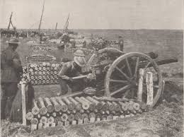
L'ARTILLERIE est le mot utilisé pour décrire les canons de grand calibre montés sur le terrain. Le calibre est déterminé par le diamètre du canon. L'impasse signifiait qu’ils avaient besoin d'armes dévastatrices à longue distance pour abattre l'ennemi de loin. L'équipage pour les faire fonctionner comprenait environ 12 hommes et les obus pesaient jusqu'à 900 livres (408 kg).

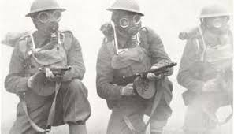
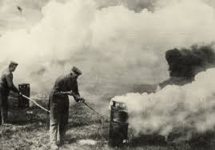
Cette guerre était la première à utiliser certains gaz toxiques tel que le GAZ DE CHLORE et le GAZ MOUTARDE. L'armée allemande était la première à utiliser le chlore en 1915 à la 2e bataille d'Ypres. Les soldats français et canadiens étaient les premiers à le voir et ils pensaient que c'était simplement un écran de fumée. Le gaz avait une odeur distincte – un mélange de poivre et d'ananas – et ils ont seulement réalisé qu'ils se faisaient gazer une fois qu'ils avaient de la douleur dans la poitrine et une sensation de brûlure dans la gorge. Ils ont découvert que des tampons de coton imbibés d'urine pouvaient neutraliser le chlore. Le gaz moutarde était le plus mortel des armes biologiques utilisées dans les tranchées. Parfois il n'avait pas d'odeur et prenait jusqu'à 12 heures pour prendre effet. Il était très puissant, seulement un petit montant ajouté à un obus était efficace et il demeurait actif pour plusieurs semaines quand il tombait sur le sol.

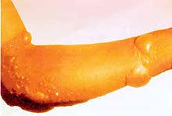
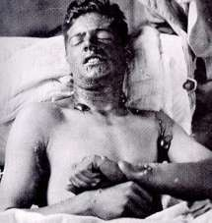
Les pires effets du gaz moutarde étaient qu'il causait la peau à former des ampoules (comme une brûlure), les yeux faisaient mal et la victime commençait à vomir. Il causait le saignement externe et interne et ciblait spécifiquement les poumons. La mort est douloureuse et la suffocation était commune. Ceci pouvait prendre jusqu’à 5 semaines pour mourir! C'était nécessaire d'avoir les conditions météorologiques favorables pour une attaque de gaz. Sous les conditions venteuses, le gaz pourrait retourner dans le visage des soldats qui avancent. Ce problème a été réglé en 1916 quand ils ont produit des obus à gaz pour l'artillerie. Ceci a augmenté la distance de l'attaque et a mieux protégé les troupes quand les conditions météorologiques n'étaient pas complètement idéales.

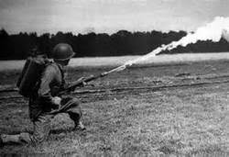
L'idée principale du LANCE-FLAMMES était de répandre le feu en tirant un combustible en flamme. La première fois que le lance-flamme a été utilisé durant la PGM était durant une attaque surprise des Allemands en Flandres. Les Allemands ont efficacement utilisé le lance-flammes portable. Cet appareil consistait de bonbonne (cylindre) de gaz attaché au dos du responsable. Il était ensuite responsable de l'allumer. Les lance-flammes avançaient sur des objectifs plus grands comme les chars d'assaut.

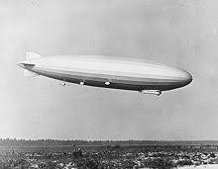
Le ZEPPELIN était un vaisseau aérien utilisé au début de la guerre par les Allemands pour faire des raids de bombardements. Ces vaisseaux pesaient environ 12 tonnes et contenaient plus de 400 000 pieds cubes d'hydrogène. Ils ont été propulsés par 2 moteurs Daimler, ce qui a permis de voyager jusqu'à 136 mph à une altitude de 4250 mètres. Ils transportaient habituellement des mitrailleuses et environ 4 400 livres de bombes! Ils ont pris part à plusieurs raids mais ont finalement été abandonnés car ils étaient des cibles faciles pour l'artillerie et les avions ennemis.

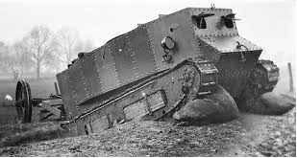
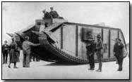
Le CHAR D'ASSAUT a aussi vu son introduction à la guerre puisque les véhicules blindés ne pouvaient pas supporter les conditions du terrain. Le premier char d'assaut nommé "Little Willie" avait un moteur Daimler de 14 tonnes, une chenille et avait besoin d’une équipe de 3 hommes. Sa vitesse maximale était de 3 mph et il était incapable de traverser les tranchées. Pas un succès immédiat pour la Triple Alliance! Les chars d'assaut plus modernes ont seulement fait leur apparition que vers la fin de la guerre. Ils pouvaient avoir un maximum de 10 hommes, ils avaient un touret pivotant et atteignaient une vitesse de 4 mph. Le design du char d'assaut à continuer à s'améliorer même après la guerre ce qui ferait que la guerre des tranchées deviendrait obsolète et retournerait le mouvement au champ de bataille. C'est encore une arme grandement utilisée de nos jours.

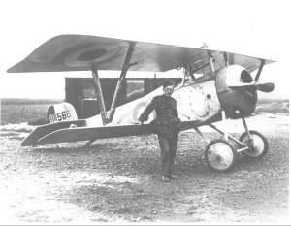
Un autre premier pour cette guerre était l'utilisation de l'AVION pour livrer les bombes. Les avions sont devenus des chasseurs-bombardiers équipés de mitrailleuses, bombes et même de canons. Ils étaient même utilisés pour des travaux de reconnaissance. Les pilotes engageaient l'ennemi dans le combat aérien, dans des « combats de chiens » pour protéger les hommes sur la terre. L’as canadien, William "Billy" Bishop a abattu 72 avions durant la PGM. Il a rencontré l'as fameux allemand Manfred von Richthofen (le Red Baron). Même que ni un ni l'autre n'ait gagné le combat, ce serait le Canadien, Roy Brown, qui finirait par abattre le Red Baron.

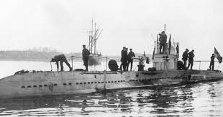
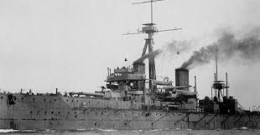
Le gouvernement britannique était résolu que leur flotte serait la plus grande et la meilleure. En 1906, la Grande Bretagne a mis à l'eau le cuirassé DREADNOUGHT, qui était le plus fort, le plus armé et le plus vite de tous les autres cuirassés à cette époque. Il avait 10 fusils de 12 pouces, des tourets élevés qui permettait une meilleure précision à longue distance. Le Dreadnought avait 24 fusils de 3 pouces et cinq tubes de torpille sous l'eau. Il avait une armure de plaques de 28 cm d'épaisseur. De plus du Dreadnought, les sous-marins ont été utilisés durant la PGM. Les Britanniques ainsi que les Allemands avaient développé des U-BOATS (ou sous-marin). Tandis que les sous-marins étaient lents et fragiles et ne pouvaient submerger que pour quelques heures à la fois, leurs torpilles causaient une menace sérieuse aux autres navires.

